Pracovný list 3
Charakteristiky polohy štatistického súboru –
aritmetický priemer, geometrický priemer, modus a medián
Meraním v laboratóriu boli zistené nasledujúce dĺžky modelu autíčka (v milimetroch):
{302;310;312;310;313;318;305;309;310;309}
Úloha / Hárok 1 v programe MS Excel PL_3_pokus.xlsx

Vypočítajte aritmetický, geometrický priemer, modus a medián.

Riešenie:

A) výpočtom
Množinu čísel usporiadame podľa veľkosti:
{302;305;309;309;310;310;310;312;313;318}

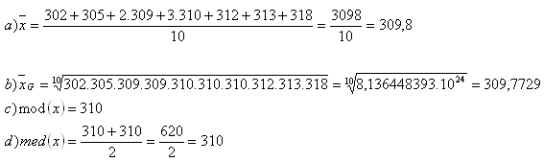

B) pomocou programu MS Excel pri počítači (využitie funkcií z kategórie „štatistické“
AVERAGE, GEOMEAN, MODE, MEDIAN

Hárok 2 v programe MS Excel PL_3_pokus.xlsx

